***Урок української мови***

***в 10 класі на тему:***

***"Підготовка до виступу***

***на міні-конференції***

***"Родина- людського духу святиня"",***

***розроблений учителем української мови та***

***літератури***

***Олексіївської ЗОШ I-IIIст.***

***Великоновосілківського району***

***Донецької області***

***Шиловою Валентиною***

***Михайлівною***

***Підготовка до виступу на міні-конференції***

***"Родина-людського духу святиня"***

**Мета:**

- Познайомити учнів з різними видами усного висловлюваннями,його жанрами,методами підготовки;

-сприяти виробленню в учнів умінь і навичок практичного застосування набутих знань;

-формувати вміння чітко, аргументовано висловлювати свої думки;

-виховувати життєві компетентності з елементами народознавства на уроках мови;

-сприяти покращенню мовленнєвої культури школярів.

**Тип уроку**: міні-конференція.

**Обладнання**: схеми, афоризми, портрет Сократа ілюстративний матеріал парку "Софіївка" та "Родинне дерево", 10 заповідей Божих, Конституція України,пісня Н.Яремчука "Родина".

**Перебіг уроку**

**I.Емоційна підготовка учнів до сприйняття теми уроку**

Як добре, коли маєш власний дім,

Де нас чекають і обід, і ласка,

Як добре, коли лад і спокій в нім,

І кожен день чекаєш, наче казку.

Як добре!Та, на жаль,і так буває,

Що йдеш додому ,як татарин в гості...

Як важко ,коли вирвались слова,

Що вивертають душу,ломлять кості.

Тож хай між нами не гримлять громи,

Докори і прокльони не лунають.

Дай, Боже, сил лишитися людьми

Великомудрими і вдячними навзаєм. С.Топчій

**ІІ. Мотивація навчальної діяльності.**

**Учитель**. Уявіть собі, що ви потрапили на міні-конференцію,на якій розглядаються такі питання: сім'я- клітинка суспільного організму;як уберегти родину від руйнування; проблеми сучасної сім’ї. Вам потрібно взяти участь в проведенні міні-конференції.

**III Оголошення теми і мети уроку.**

(учні самостійно формулюють мету уроку)

**IV.Актуалізація опорних знань.**

**Вступне слово вчителя**.

Для того, щоб узяти участь у виступі ,нам потрібно з,ясувати такі питання: що таке виступ перед аудиторією,яка структура виступу?

**Виступи учнів.**

Вступ є необхідною частиною навіть найстислішого виступу. Він містить кілька речень, за допомогою яких оратор має при­вернути увагу слухачів, сформулювати та пояснити свій задум і підготувати підґрунтя для сприйняття того, про що йтиметься в розмові. Бажано, щоб оратор-початківець хоча б стисло відоб­разив ці моменти виступу в конспекті.

Вступ не повинен бути надто серйозним, надто сухим і надто довгим. Ще оратори Стародавнього Риму рекомендували вже у вступі привернути увагу слухачів приємними для них речами. Що краще знає оратор свою аудиторію, то вдалішим буде початок.

Готуючи основну частину виступу (виклад), краще рухатися від простого до складного. Необхідно ставити себе на місце слуха­чів, яким буває важко збагнути зв’язок між окремими думками, подіями, фактами. Через це аудиторія починає втрачати увагу, відволікатися.

Закінчення виступу — це кульмінація. Вона має бути ефектною. Виступ потрібно закінчувати тоді, коли слухачі не хочуть, щоб ваша промова закінчувалася, а не тоді, коли вони вже мріють про це

При складанні доповіді виділяйте основні тези, сміливо викидайте деталі і міркування про вічне — адже будь-яка конференція має чіткий регламент, і за короткий час (зазвичай це 20-40 хвилин) вам потрібно познайомитися з аудиторією, зацікавити її, чітко викласти весь матеріал і відповісти на виниклі питання. Тому треба вибрати саме головне, а другорядне залишити для розмовах на кава-паузах і афтерпаті.

.

**Слово вчителя.** Давньогрецький мудрець Сократ зазначив: ,,Заговори, щоб я тебе побачив, ,.Як ви розумієте значення цих слів?

**Виступ учнів**.

**V .Підготовка до виступу**. Збір матеріалу (учні працювали у групах, отримавши випереджувальні завдання).

**Виступ істориків**.

Сім,я-одна з найдавніших форм спільності людей. Вона виникла значно раніше від класів,націй,держави ще в надрах первіснообщинної формації.

Найдавніші відомості про сім,ю,про те,як уклали шлюб,які стосунки були між членами сім,ї ,знаходимо в ,,Повісті временних літ,, ,де Нестор пише,,...поляни своїх батьків обичаї мають, тихі й покірні, і стисливість до снох своїх, і до сестер своїх...І снохи до свекрів і діверів своїх велику стисливість виявляють. І шлюбні обичаї мають: не ходить жених по невістку,а приводить її ввечері, наступного дня приносять ,що за неї дадуть,,.

Автор Густинського літопису зазначає,що богом шлюбу і роду у давніх слов’ян міцний. У народних обрядах, обрядових піснях збереглися сліди давніх дохристиянських звичаїв одружання як договору між родами чи захоплення нареченої силою-умикання. Це підтверджують і відповідні літописні згадки,у яких ідеться про те,що поляни мали шлюбний звичай(,,брачный обычай имяху,,):брали собі жінку,попередньо домовившись з нею ,а в радимичів і в’ятичів шлюбів не було(,,брицы на бываху,, )-жінок вони захоплювали під час ігрищ між селами(,,схожухалися на игрища, на плясанья...й ту умыкаху жены себе,,).

Особливо тяжко позначилися на українській сім’ї постійні татаро-турецькі напади, часті війни ,польсько-шляхетське поневолення. Історичними обставинами зумовлено і виховання дітей в українській сім,ї,прищеплення їм не лише трудових навичок,а й воїнських умінь,здатності боронити себе,рідну землю від ворогів,а також винятково важливе становище жінки в сім’ї, котрій часто доводилось виконувати також обов’язки чоловіка.

Історичні матеріали засвідчують,що навіть в умовах давньої патріархальної сім'ї,верховенства в ній батька ,чоловіка жінка виступає як першорядна особа в сім'ї. Це утверджувалося і традиціями народного звичаєвого права,які хоч і освячували підлеглість жінки чоловікові,але заперечували нерівноправність ,зловживання,передбачали право жінки на майно сім’ї. Вже в давніх українських народних колядках йдеться про те, що жінка з чоловіком,,радоньку радить,, ,а коли він у далекій дорозі-керує господарством, ,,по двору ходить,ключами дзвонить,, ,збирає мито ,гостей приймає,виховує дітей.

Негативним було ставлення наших предків до шлюбів з ,,чужинцем,, ,,чужинцею, ,.І не з расових позицій,а з прагматичних,житейських міркувань і досвіду про відмінність і часту несумісність у таких подружжях традиційних устоїв, звичаїв, підходів, а отже, і про зумовлені ними відсутність сімейної злагоди та порушення сімейних взаємин:

Не бери си іновірку-буде суперечка!

Та будуть ся перечити,та будуть ся бити,

Та ся будуть в однім п,єцу два борщі варити.

Народні звичаєво-правові установки утверджували чистоту і цілісність сім'ї, любов і шанобливе ставлення до батьків ,піклування про дітей і їх повноцінне виховання ,засуджували подружню невірність і будь-які інші порушення традиціях морально-етичних засад сімейного співжиття.

**2.Виступ народознавців**

Яка ж вона,українська родина,які її особливості?Родинна злагода і любов-основа міцної сім’ї. Як відомо ,ремези роблять гнізда з одним і двома отворами .У зв’язку з цим існувало таке повір,я:якщо у ремезовому сімействі не було згоди,то щойно наближався самець до вхідного отвору ,самка залишала домівку через інший отвір. Селяни шукали гнізда з одним отвором і як оберіг вішали у хаті ,вірячи,що це принесе в сім’ю мир і спокій. Якщо сім’я з тих чи інших причин розпадалася,то чоловік і жінка рідко офіційно оформляли своє розлучення. Частіше практикувалася,,розходка,,-подружжя розходилися і жили окремо,але будь-якої хвилини могли знову зійтися.

Члени української родини мали свої чітко визначені обов’язки. Чоловік мав бути в домі головою. Від нього повинно було пахнути вітром і дорогою, хлібне поле-то його стихія, його постійна турбота і радість. Справжнього господаря в домі відзначали самостійність, відповідальність, твердість. Сором для нього-позичати розум в інших сім’ях, бути безвилазним боржником і прошаком, ледацюгою і тюхтієм. Сільська мораль виробила свої правила, якими керувався чоловік. Серед них були приміром такі: люльки і жінки нікому не позичай;коня не бий;слуги не проклинай;жінки не дражни коли хочеш,щоб статкували;вчи жінку без дітей,а дітей без людей.

Душею дому була жінка. Без господаря двір плакав, однак хата трималася на жінці.,,Жінка за три угли хату тримає, а чоловік за один,,-стверджували в народі. У справжньої господині у хаті повинно бути як у віночку: хліб випечений, як сонце, сама сидить як квіточка. Жінка стежила за порядком і чистотою в домі, вона відповідала за піч, їжу, посуд, одяг, дітей, город. Від неї залежало вчасне гасіння сварок,родинних конфліктів.,,Як лихо -туши тихо,,-радили старі люди молодій дружині. Українська жінка була самостійною і гордою. Перш ніж одружитися, дівчата домовлялися зі своїми нареченими ,що вони раз на тиждень матимуть певну свободу від господарських турбот. У понеділок жінки зустрічалися зі своїми подругами, перебирали кісточки своїм чоловікам, веселилися. Цей звичай називався ,,понеділкуванням,,.

Насамперед жінка була берегинею роду,вона оберігала і підтримувала домашнє вогнище,була покровом усьому родинному колу. Шанобливе і трепетне ставлення до неї-запорука того,що людському роду ні за яких обставин не буде переводу. Жінка-берегиня, стоїть біля витоків нового життя плекає і зміцнює. У цьому-її Боже призначення, найперша і найголовніша суть.

**Учитель**. Стосунки чоловіка і жінки ,звичайно, ґрунтуються на взаємній повазі і любові.

- Назвіть відомі вам художні твори,де втілюється ця думка.

-Чи є такі приклади в історії?

(учні називають вивчені художні твори та приклади з історії)

-**Все перемагає любов**...Як ви розумієте ці слова?Підтвердьте їх прикладами з життя,художньої культури,історії.

(учнівське повідомлення )

***Романтична оповідь про заснування ,,Софіївки,,***

Граф Станіслав Потоцький,один із найбагатших магнатів України,узяв шлюб із прекрасною грекинею Софією. Такої красуні, як свідчать сучасники, не бачив світ. Закоханий граф квапився виконати всі забаганки молодої дружини. Улітку 1795 року Софія, повертаючись із Гамбурга, завітала до містечка Неборів, що неподалік Варшави.

На неї велике враження справив розкішний парк,,Аркадія,,, про що красуня писала в листі своєму чоловікові:,,Важко собі уявити щось більш романтичне і прекрасне...У цей парк я закохана до нестями. ,,Аркадія,, дуже нагадує мені Крим. Ти знаєш, що в тому краю з твоїми достатками протягом двох років можна було б мати таку саму, а може ,більш прекрасну ,,Аркадію, ,.Правда, мій любий, що ми матимемо сільце в Криму?,,.

На жаль,Софія не знала про реальний стан фінансових справ чоловіка-на той час граф придбати садибу в Криму не міг. Та недаремно давня мудрість твердить :все переймає любов! Вона й надихнула закоханого Потоцького на своєрідний подвиг. Він зібрав гроші,і через рік в Умані,серед вигорілих під сонцем степів та балок,почалося будівництво парку в романтичному стилі. У дарунок коханій граф вирішив створити куточок Еллади,щоб нагадував він їй гори і ліси,чисті струмки і озера покинутої Греції. Тисячі екзотичних дерев було завезено звідусюди,і в день народження красуні Софії було відкрито парк,яким не перестає милуватися людство уже понад два століття.

**І справді, усе перемагає любов**...(перегляд фото Софіївки)

**Учитель .** -Запишіть на дошці найважливіші почуття вашої родини. Про яку родину мрієте ви?

**Учитель .** -Сім’я-то окремий, особливий світ ,де панують свої традиції, свята ,пам’ять. Хороша ,розумна сім’я-велика праця душі, розуму й серця. Та мудрість її благополуччя насамперед залежать від мудрості батьків. Недарма ще давньогрецький філософ Демокрит казав,що розсудливість батька є найдієвішою настановою для дітей. Так має бути. Але нині, на жаль ,не завжди так є.

**Учнівський виступи** (про перегляд телепередач

"Стосується кожного", "Говорить Україна")

Використання 10 заповідей Божих та матеріалів Конституції України ст.51.

**Учениця читає вірш (на фоні родинного дерева)**

СІМ”Я –ЦЕ ДЕРЕВО РОДИННЕ,   
З ШИРОКИМ ЛИСТЯМ НА ГІЛКАХ,   
ЦЕ РОЗДОРІЖЖЯ,ДЕ З ДИТИНСТВА,   
ЖИТТЄВИЙ ПОЧИНАЄМ ШЛЯХ.   
  
  
СІМ”Я-ЦЕ ТЕ ГНІЗДО,З ЯКОГО,   
ВСІ ПТАШЕНЯТА У ПОЛІТ,   
ЛЕТЯТЬ, АЛЕ ДО ГІЛЛЯ ТОГО,   
ВЕРТАЮТЬСЯ,КРІЗЬ ДАЛЕЧ ЛІТ.   
  
  
ЩОБ ЗНОВУ У ГНІЗДЕЧКУ ТОМУ,   
ЩЕ ПОБУВАТИ,ХОЧ НА МИТЬ,   
БО ЩО ЩЕ Є РІДНІШЕ ДОМУ?   
ТО Ж СІМ”Ї ВАШІ БЕРЕЖІТЬ.   
  
  
НЕ ОБМИНАЙТЕ ДОБРИМ СЛОВОМ,   
УВАГОЮ НЕ ОБХОДІТЬ,   
ЗІГРІЙТЕ ЛАСКОЮ Й ЛЮБОВ”Ю,   
АБО Й СЛЬОЗАМИ ОКРОПІТЬ.   
  
ТАК ДЕРЕВО СИЛЬНІШИМ СТАНЕ,   
І БУЙНИМ ЦВІТОМ ЗАЦВІТЕ,   
ОБГОРНЕ НІЖНО ВАС ГІЛКАМИ,   
Й КОРІННЯМ ГЛИБШЕ ПРОРОСТЕ.

(звучить пісня Н.Яремчука "Родина" у виконанні учнів класу)

**VI Підсумок уроку**

**Вільний мікрофон**

-Чого досягли ми на уроці? (учнівські виступи)

**Учитель .** Діти !Я дуже вдячна вам за урок,він пройшов на високому рівні.

**Оцінювання .**

**Домашнє завдання**

Підготуватися до виступу "Сучасна сім’я .Яка вона?"

**Фото та матеріали до уроку**

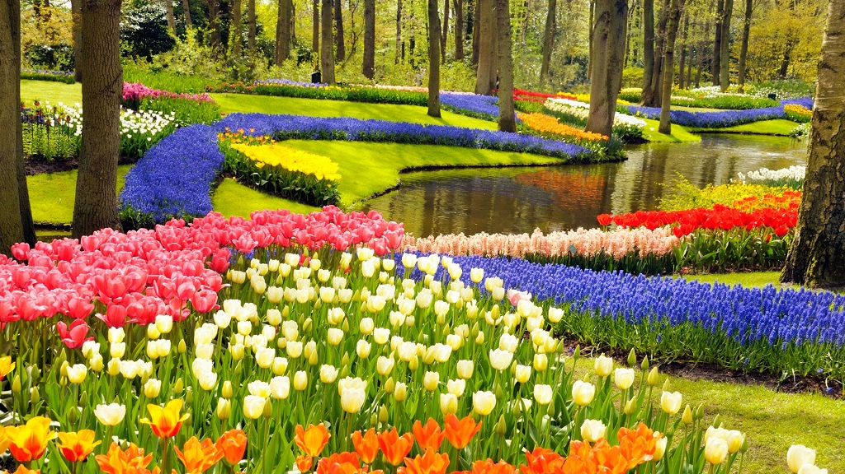

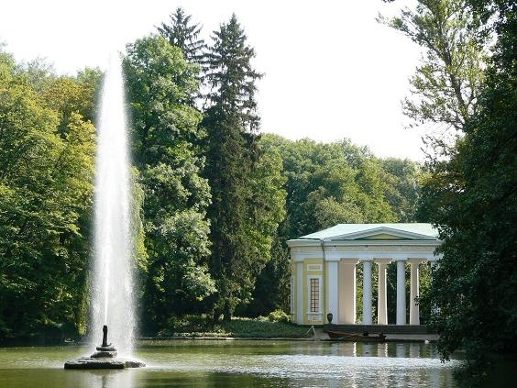

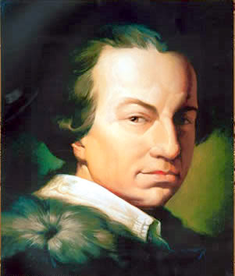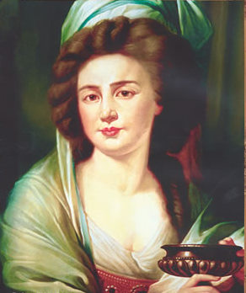

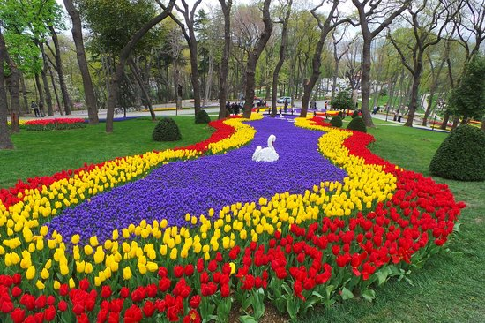



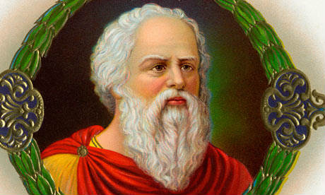

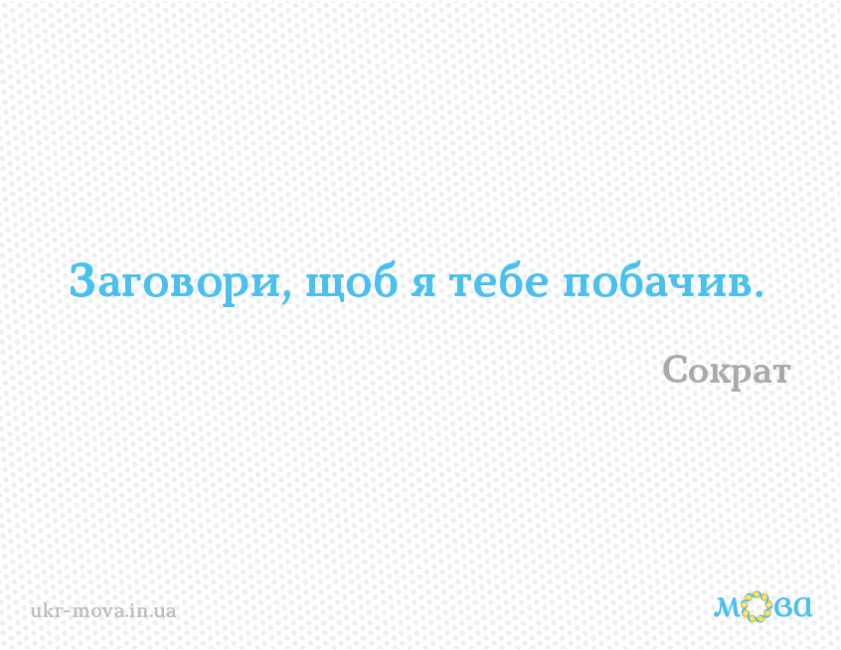



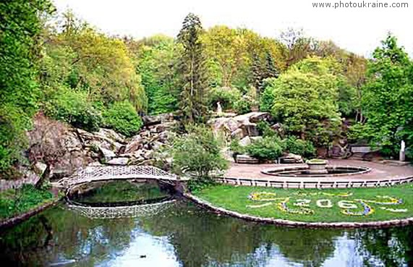

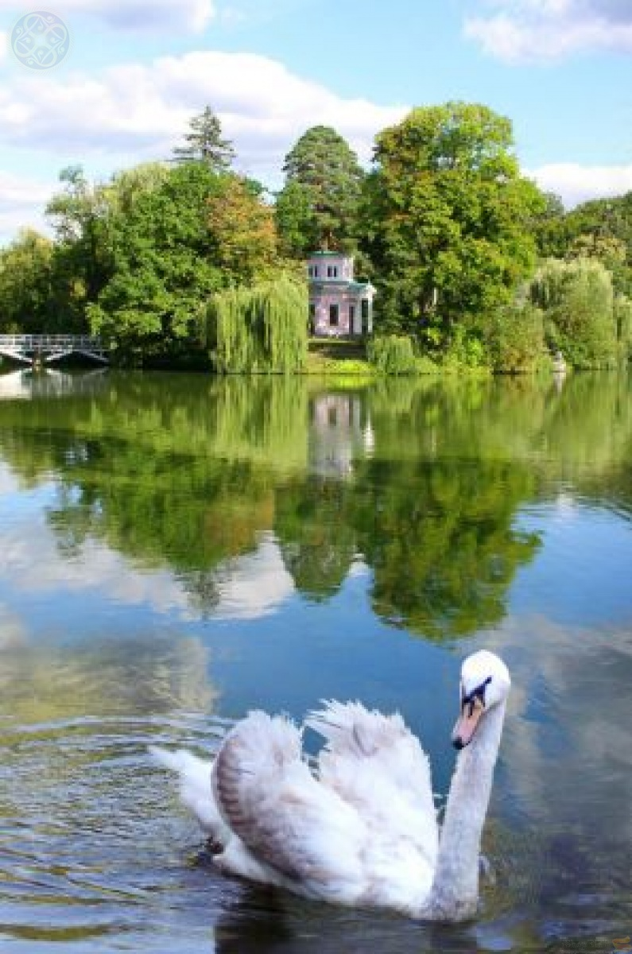

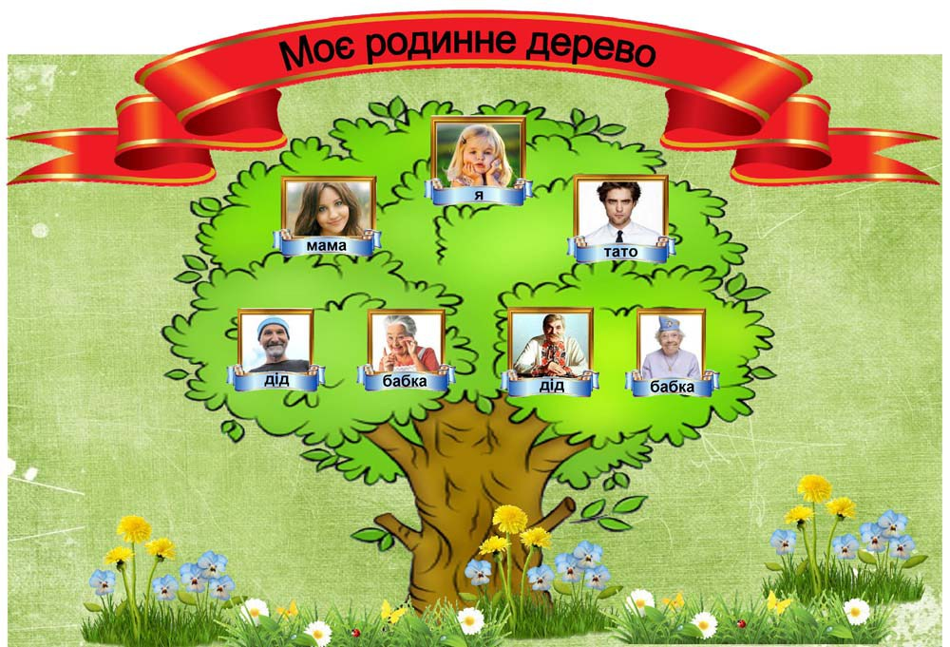

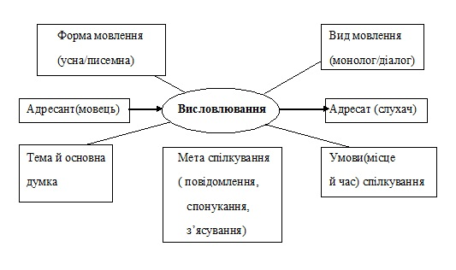

Текст пісні Н.Яремчука "Родина"

Може в житті хтось принаду підкине  
У чарівничих, звабливих очах.  
Тільки родина, як зірка єдина,  
Твій порятунок – надійний причал.  
Ні, не шукай в своїм серці причину,  
Якщо зневіра тебе обпече...  
Тільки родина у прикру годину  
Схилить надію тобі на плече.  
  
Приспів:  
Родина, родина – від батька й до сина  
Від матері доні добро передам.  
Родина, родина – це вся Україна  
З глибоким корінням, з високим гіллям.  
  
В морі спокуси є хвилі великі,  
Та не забудь у захопленні ти,  
Що лиш родина – бальзамові ліки,  
Ліки від старості і самоти.  
Все відцвітає, і жовкне, і гине,  
Вітром розноситься, ніби сміття...  
Тільки родина, як вічна зернина,  
На невмирущому полі життя.  
  
Приспів (3)